Выписка из протокола №1
педагогического совета ГБОУ ООШ с.Чувашское Урметьево от 28.08.2020г.
Присутствовало 6 человек.
В повестке дня вопросы:
1.Открытие спортивного клуба «Мечта»
2. Утверждение положения о спортивном клубе .
3. Утверждение плана мероприятий спортивного клуба
4.Совет спортивного клуба
Слушали:
1.Антипова С.Н. –руководителя спортивного клуба и преподавателя
секций «Легкая атлетика», «Лыжные гонки» о создании условий для широкого привлечения детей, родителей и педагогов к регулярным занятиям физической культурой и спортом, обеспечивающими сохранение здоровья и профилактику правонарушения среди подростков.
2.Слушали и.о.директора Кузьмичёву Р.А. о «Положении о школьном спортивном клубе» «Мечта»- организации ,способствующей развитию физической культуры , спорта и туризма в школе. Школьный спортивный клуб создается с целью организации и проведения спортивно-массовой работы в образовательной организации во внеурочное время, закрепления и совершенствования умений и навыков учащихся, полученных на уроках физической культуры.
3.План работы клуба и расписание секций составлены учителями физической культуры Антиповым С.Н. и Туллиной Н.В.
4.Включить в состав Совета спортивного клуба: Аитов М.-3 класс,СорокинА.-6 класс,Тарасов Н.-8 класс
Голосовали: «за»-6, «против»-0, «воздержались»-0
Постановили:
1.На базе ГБОУ ООШ с.Чувашское Урметьево создать спортивный клуб «Мечта»;
2.Утвердить положение о спортивном клубе;
3.Утвердить план работы и расписание работы спортивного клуба « Мечта»
4. Включить в состав Совета спортивного клуба: Аитов М.-3 класс,СорокинА.-6 класс,Тарасов Н.-8 класс

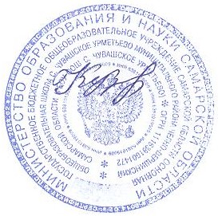

И.о.директора ______________ Кузьмичёва Р.А.

